**业务分析与设计简约版**

1. **XX系统背景意义**
2. 背景（潜在机会）

人工智能技术的迅猛发展为医疗服务带来了前所未有的变革。传统的面对面问诊模式由于时间和空间的限制，无法满足人们日益增长的医疗需求。而随着远程医疗的兴起，人们可以足不出户就能得到及时的医疗咨询和诊疗服务。

1. 意义（隐藏价值）

结合人工智能技术，智慧医疗问诊管理系统的开发和应用具有重要的现实意义。首先，该系统可以提高医疗服务的效率，减少患者在医院的等待时间，缓解医疗资源紧张的问题。通过在线问诊功能，患者可以随时随地向医生咨询病情，节省了时间和精力。其次，该系统可以提高医疗服务的质量，实现医生与患者之间的精准沟通，提高诊断的准确性。此外，系统还可以为医生提供丰富的病例资料和医学知识，帮助医生提高诊疗水平。最后，智慧医疗问诊管理系统有助于实现医疗资源的优化配置，促进医疗服务的公平性和可及性。总之，开发智慧医疗问诊管理系统对于提高医疗服务水平、满足人民群众日益增长的健康需求具有重要意义。

1. **XX系统架构图(**结合人工智能技术，对系统提出解决方案)

MapGIS智慧城市时空大数据平台采用四层体系架构，分别是云基础设施（IaaS）、智慧城市时空大数据中心（DaaS）、智慧城市云服务中心（PaaS）、智慧城市云应用中心（SaaS），架构图如下所示：

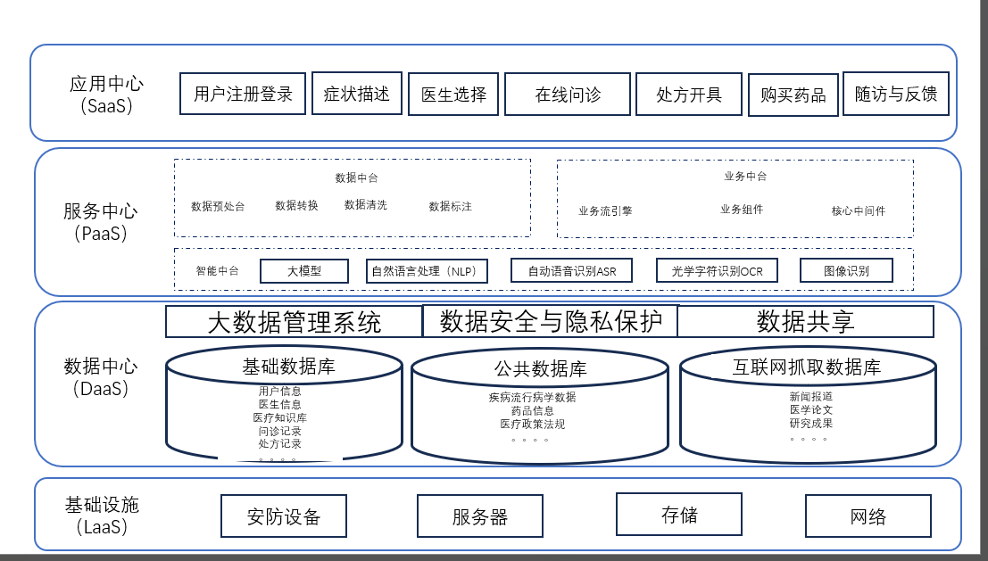

图1 MapGIS智慧城市时空大数据平台系统架构图

1. 云基础设施（LAAS）

智慧城市云基础设施是MapGIS智慧城市时空大数据平台的基础支撑，主要由云计算资源、云存储资源、云网络资源和云安全资源构成。各类资源通过资源池化为智慧城市时空大数据平台提供弹性可伸缩的计算服务、存储服务、网络服务等，保障智慧城市时空大数据高效存储和计算，确保智慧城市各类应用高效运行。

1. 智慧城市时空大数据中心（DAAS）

第一层：基础时空数据、公共专题数据、互联网在线抓取数据

1. 基础时空数据：包括患者和医生的基本信息、问诊记录的时间戳、地理位置信息等基础数据。

2. 公共专题数据：涵盖了与医疗相关的公共数据集，例如疾病流行病学数据、药品信息、医疗政策法规等。

3. 互联网在线抓取数据：通过网络爬虫技术从互联网上抓取医疗相关的数据，包括新闻报道、医学论文、研究成果等。

第二层：时空大数据管理系统

1. 时空大数据管理系统：构建具有时空特性的大数据管理平台，包括数据存储、数据处理、数据查询等功能，以支持在线问诊系统对时空数据的管理和应用。

2. 数据安全与隐私保护：确保医疗数据的安全性和隐私保护，采取加密、权限控制、身份验证等措施，防止数据泄露和非法使用。

3.数据共享：建立开放的数据共享机制，使得医疗数据能够被合理地共享和利用，促进医疗资源的整合和共享，提升医疗服务的效率和质量。

平台信息资源的架构设计遵循在线问诊业务的需求和平台的功能需求，整合资源构成了在线问诊系统的基本数据和信息库，支撑着系统的正常运行和用户的需求服务。核心数据库如下：

1. 用户信息：包括用户的个人资料、联系信息、注册信息等。
2. 医生信息：医生的个人资料、专业资质、医疗执业证书、从业经验、专长领域等。
3. 医疗知识库：包括各种疾病的诊断标准、治疗方案、常见症状及其解释、药品信息等医疗相关知识。
4. 问诊记录：保存患者与医生之间的所有沟通记录，包括文字、语音、视频等形式的问诊内容。
5. 处方记录：记录医生开具的处方信息，包括药品名称、剂量、用法、用量等。
6. 医疗资料：患者的病历、检查报告、诊断结果等医疗相关资料。
7. 评价和反馈：用户对医生和服务的评价、建议和反馈。
8. 系统日志：记录系统的运行情况、操作记录、错误日志等信息，用于系统运维和故障排除。
9. 安全信息：包括用户身份验证、访问控制、数据加密等安全相关信息，保障用户和医疗数据的安全性和隐私保护。
10. 支付信息：用户的支付记录、交易信息等，用于处理在线支付和结算。

第一层：基础时空数据、公共专题数据、互联网在线抓取数据

1. 基础时空数据：包括用户和律师的基本信息、咨询记录的时间戳、地理位置信息等基础数据。

2. 公共专题数据：涵盖与法律相关的公共数据集，例如法律条文、法规解释、案例分析等。

3. 互联网在线抓取数据：通过网络爬虫技术从互联网上抓取与法律相关的数据，包括法律新闻报道、法律论文、案例评论等。

第二层：时空大数据管理系统

1. 时空大数据管理系统：构建具有时空特性的大数据管理平台，包括数据存储、数据处理、数据查询等功能，以支持在线司法咨询系统对时空数据的管理和应用。

2. 数据安全与隐私保护：确保法律数据的安全性和隐私保护，采取加密、权限控制、身份验证等措施，防止数据泄露和非法使用。

3. 数据共享：建立开放的数据共享机制，使得法律数据能够被合理地共享和利用，促进法律资源的整合和共享，提升法律服务的效率和质量。

平台信息资源的架构设计遵循在线司法咨询业务的需求和平台的功能需求，整合资源构成了在线司法系统的基本数据和信息库，支撑着系统的正常运行和用户的需求服务。核心数据库如下：

1. 用户信息：包括用户的个人资料、联系信息、注册信息等。

2. 律师信息：律师的个人资料、专业资质、执业证书、从业经验、专长领域等。

3. 法律知识库：包括各种法律条文、法规解释、司法判例、法律文书模板等法律相关知识。

4. 咨询记录：保存用户与律师之间的所有沟通记录，包括文字、语音、视频等形式的咨询内容。

5. 法律文书：律师根据用户需求制作的法律文件，如合同、协议、律师函等。

6. 评价和反馈：用户对律师和服务的评价、建议和反馈。

7. 系统日志：记录系统的运行情况、操作记录、错误日志等信息，用于系统运维和故障排除。

8. 安全信息：包括用户身份验证、访问控制、数据加密等安全相关信息，保障用户和法律数据的安全性和隐私保护。

9. 支付信息：用户的支付记录、交易信息等，用于处理在线支付和结算。

第一层：基础时空数据、公共专题数据、互联网在线抓取数据

1. 基础时空数据：包括用户和保险顾问的基本信息、咨询记录的时间戳、地理位置信息等基础数据。

2. 公共专题数据：涵盖与保险相关的公共数据集，例如保险产品信息、保险法规、行业报告等。

3. 互联网在线抓取数据：通过网络爬虫技术从互联网上抓取与保险相关的数据，包括保险新闻报道、保险产品评价、用户评论等。

第二层：时空大数据管理系统

1. 时空大数据管理系统：构建具有时空特性的大数据管理平台，包括数据存储、数据处理、数据查询等功能，以支持在线保险咨询系统对时空数据的管理和应用。

2. 数据安全与隐私保护：确保保险数据的安全性和隐私保护，采取加密、权限控制、身份验证等措施，防止数据泄露和非法使用。

3. 数据共享与：建立开放的数据共享机制，使得保险数据能够被合理地共享和利用，促进保险资源的整合和共享，提升保险服务的效率和质量。

平台信息资源的架构设计遵循在线保险咨询业务的需求和平台的功能需求，整合资源构成了在线保险系统的基本数据和信息库，支撑着系统的正常运行和用户的需求服务。核心数据库如下：

1. 用户信息：包括用户的个人资料、联系信息、注册信息等。

2. 保险顾问信息：保险顾问的个人资料、专业资质、从业经验、擅长领域等。

3. 保险产品库：包括各种保险产品的信息，如人寿保险、医疗保险、车辆保险等。

4. 咨询记录：保存用户与保险顾问之间的所有沟通记录，包括文字、语音、视频等形式的咨询内容。

5. 保险方案：根据用户需求制定的保险方案，包括保险产品推荐、保险金额、保险期限等。

6. 评价和反馈：用户对保险顾问和服务的评价、建议和反馈。

7. 系统日志：记录系统的运行情况、操作记录、错误日志等信息，用于系统运维和故障排除。

8. 安全信息：包括用户身份验证、访问控制、数据加密等安全相关信息，保障用户和保险数据的安全性和隐私保护。

9. 支付信息：用户的支付记录、交易信息等，用于处理在线支付和结算。

1. 智慧城市云平台中心（PAAS）

（1）数据中台：这一层主要拥有强大的数据处理能力，包括数据预处理、数据转换、数据清洗和数据标注等功能。它扮演着整个平台数据管道的核心角色，确保从数据采集到分析的流程顺畅高效。

（2）业务中台：业务中台是在线问诊平台的业务处理引擎，负责处理各类业务流程和逻辑。它集成了业务流引擎、业务组件和核心中间件等关键功能，为平台的业务运作提供了可靠的支撑。具体包括以下内容：

1）业务流引擎：

- 预约管理引擎：负责管理患者的预约流程，包括预约时间、医生

选择等。

- 问诊流程引擎：管理在线问诊的流程，包括问诊发起、问诊过程

管理、问诊结束等。

- 支付流程引擎：处理患者支付过程，包括费用计算、支付方式选

择、支付确认等。

- 评价反馈引擎：管理患者对医生和服务的评价和反馈流程，包括

评分、评论等。

2） 业务组件：

- 用户管理组件：负责管理用户信息，包括注册、登录、个人信息

管理等。

- 医生管理组件：管理医生信息，包括认证、排班、技能标签等。

- 订单管理组件：处理问诊订单，包括订单生成、订单状态管理、

订单查询等。

- 消息通知组件：管理系统内的消息通知，包括预约提醒、问诊提

醒、支付通知等。

1. 核心中间件：

- 实时通讯中间件：支持在线即时通讯功能，包括文字、语音和视频通

讯。

- 数据库中间件：提供数据存储和管理服务，包括患者信息、医生信息、

问诊记录等的存储。

- 安全认证中间件：负责用户身份认证和权限管理，保障系统安全性。

司法

1. 业务流引擎：

- 咨询委派引擎：负责将用户提交的咨询分配给适合的律师或法律顾问。

- 服务过程引擎：管理咨询服务的整个过程，包括咨询请求接收、律师分配、服务沟通、结果反馈等。

- 法律文书流程引擎：处理法律文书的起草、审核和发送等流程。

2. 业务组件：

- 用户管理组件：管理用户信息，包括注册、登录、个人信息管理等。

- 律师管理组件：管理律师或法律顾问信息，包括资质认证、专业领域、工作经历等。

- 咨询订单管理组件：处理咨询订单，包括订单生成、订单状态管理、订单支付等。

- 文件管理组件：管理法律文书和其他相关文件，包括上传、存储、共享和下载等功能。

3. 核心中间件：

- 实时通讯中间件：支持用户和律师之间的实时沟通，包括文字、语音和视频通讯。

- 数据库中间件：提供数据存储和管理服务，包括用户信息、律师信息、咨询记录、法律文书等的存储。

- 安全认证中间件：负责用户身份认证和权限管理，保障系统安全性。

保险：

1. 业务流引擎：

- 咨询委派引擎：将用户提交的保险咨询分配给适合的保险顾问或专家。

- 报价和方案引擎：根据用户的需求和情况，生成个性化的保险方案和报价。

- 理赔流程引擎：处理保险理赔申请的流程，包括理赔资料收集、审核、处理和结算等环节。

2. 业务组件：

- 用户管理组件：管理用户信息，包括注册、登录、个人信息管理等。

- 保险顾问管理组件：管理保险顾问或专家信息，包括资质认证、专业领域、工作经历等。

- 咨询订单管理组件：处理咨询订单，包括订单生成、状态管理、支付等功能。

- 报价和方案管理组件：管理保险方案和报价信息，包括方案定制、报价生成和修改等。

3. 核心中间件：

- 实时通讯中间件：支持用户和保险顾问之间的实时沟通，包括文字、语音和视频通讯。

- 数据库中间件：提供数据存储和管理服务，包括用户信息、保险顾问信息、咨询记录、保单信息等的存储。

- 安全认证中间件：负责用户身份认证和权限管理，保障系统安全性。

（3）智能中台：智能中台是在线问诊平台的智能化处理核心，具备先进的人工智能处理能力。它包括大型模型、自然语言处理（NLP）、自动语音识别（ASR）、光学字符识别（OCR）、图像识别等技术，为平台提供智能化的功能和服务，提升用户体验和医疗效率。

1. 智慧城市云应用中心（SAAS）

在线问诊平台的SAAS层是通过基于云计算的软件服务为医疗机构、医生和患者提供一系列核心功能，它包括用户注册与登录、症状描述、医生选择、在线问诊、处方开具、购买药品、随访与反馈等功能，旨在提供便捷、高效的远程医疗服务，促进医患沟通和健康管理。

在线司法咨询平台的SAAS层是通过基于云计算的软件服务为用户和律师提供一系列核心功能，它包括用户注册与登录、法律问题描述、律师选择、在线法律咨询、法律文书生成、购买服务、法律服务评价与反馈等功能，旨在实现便捷、高效的法律咨询服务，促进用户与律师之间的沟通和法律问题的解决。

在线保险咨询平台的SAAS层是通过基于云计算的软件服务为用户和保险顾问提供一系列核心功能，它包括用户注册与登录、保险需求描述、保险顾问选择、在线保险咨询、保险产品推荐、购买保险、保险服务评价与反馈等功能，旨在提供便捷、高效的保险咨询服务，促进用户与保险顾问之间的沟通和保险问题的解决。

1. XX系统数据流程图

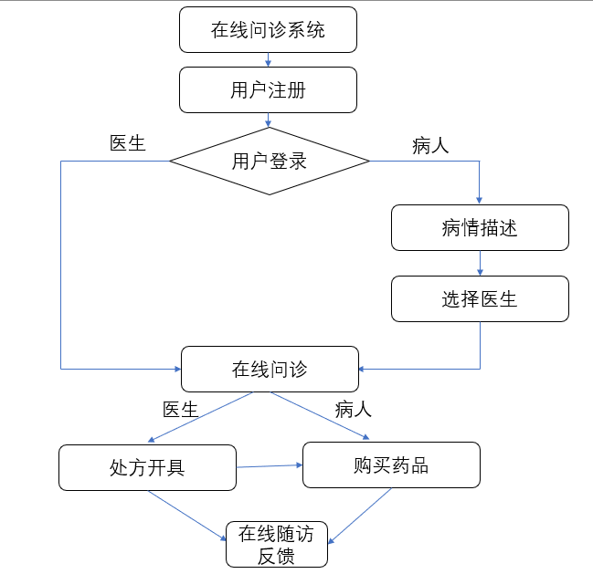

图2 在线问诊平台系统的数据流程图

在线问诊平台系统的数据流程具体过程如下：用户首先注册并登录，以便在后续的问诊过程中保持身份识别。用户详细描述自己的症状，包括病情、病史、用药情况等信息。根据自身需求，用户选择合适的医生，并查看医生的介绍和评价。医生通过在线视频、语音或文字等方式与患者进行沟通，了解病情并给出诊断建议。根据诊断结果，医生开具电子处方，患者可以通过小程序直接购买药品。问诊结束后，医生对患者进行随访，了解病情变化和治疗效果，同时患者也可以对医生的服务进行评价和建议。

四、XX系统应用开发功能设计

具体功能如下：

1. 用户注册与登录：用户首先需要进行注册和登录，以便在后续的问诊过程中保持身份识别。

2. 症状描述：用户需要详细描述自己的症状，包括病情、病史、用药情况等，以便医生能够准确判断。

3. 医生选择：用户可以根据自己的需求选择合适的医生，并查看医生的介绍和评价。

4. 在线问诊：医生通过在线视频、语音或文字等方式与患者进行沟通，了解病情并给出诊断建议。

5. 处方开具：医生根据诊断结果开具电子处方，患者可以通过小程序直接购买药品。

6. 购买药品：患者收到电子处方后，可以通过在线平台直接购买药品。

7. 随访与反馈：在问诊结束后，医生可以对患者进行随访，了解病情变化和治疗效果，患者也可以对医生的服务进行评价和建议。

在线司法咨询的应用功能：

1. 用户注册与登录：用户首先需要注册和登录，以便在后续的咨询过程中保持身份识别。

2. 法律问题描述：用户需要详细描述自己的法律问题或需求，包括案件情况、法律纠纷、合同解释等，以便律师能够准确理解和分析。

3. 律师选择：用户可以根据自己的需求选择合适的律师，查看律师的专业领域、从业经验和客户评价等信息。

4. 在线法律咨询：律师通过在线文字、语音或视频等方式与用户进行沟通，了解法律问题并给出专业的法律建议和解决方案。

5. 法律文书生成：律师根据用户提供的信息，可以在平台上生成法律文书，如合同、协议、律师函等，方便用户使用。

6. 购买服务：用户可以在平台上购买律师提供的法律咨询服务。

7. 法律服务评价与反馈：在咨询结束后，用户可以对律师的服务进行评价和反馈，提供服务质量改进的建议。

在线保险咨询的应用功能：

1. 用户注册与登录：用户首先需要注册和登录，以便在后续的咨询过程中保持身份识别。

2. 保险需求描述：用户需要详细描述自己的保险需求和情况，包括个人信息、家庭情况、财产状况等，以便保险顾问能够为其定制合适的保险方案。

3. 保险顾问选择：用户可以根据自己的需求选择合适的保险顾问或经纪人，了解其专业领域、服务经验和客户评价等信息。

4. 在线保险咨询：保险顾问通过在线文字、语音或视频等方式与用户进行沟通，了解其保险需求并给出专业的保险建议和方案。

5. 保险产品推荐：保险顾问根据用户的需求和情况，推荐适合的保险产品，包括人寿保险、医疗保险、车辆保险等。

6. 购买保险：用户可以在平台上直接购买所推荐的保险产品。

7. 保险服务评价与反馈：在咨询结束后，用户可以对保险顾问的服务进行评价和反馈，提供服务质量改进的建议。